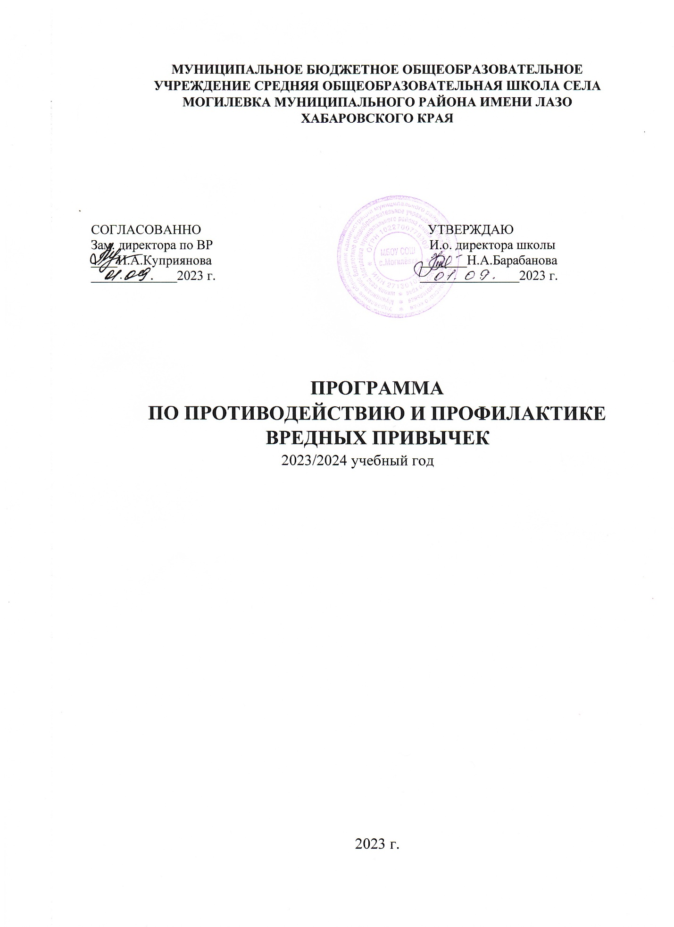

**ПРОГРАММА**

**по противодействию и профилактике вредных привычек**

**ЦЕЛЬ:** Создание условий для формирования личностных ресурсов, обеспечивающих развитие у детей и подростков социально-нормативного жизненного стиля с доминированием ценностей здорового образа жизни, действенной установки на отказ от приема психоактивных веществ.

**ЗАДАЧИ:**

* Обогатить школьников знаниями о негативном влиянии курения, употребления алкоголя и наркотиков на здоровье человека и общества;
* Способствовать развитию умения принимать решения и брать ответственность на себя;

**ПЛАН РАБОТЫ:**

1. Проведение анкетирования учащихся с целью изучения информированности учащихся по изучаемой проблеме.

2. Изучение имеющегося опыта работы по данному направлению;

1. Организация взаимодействия с учреждениями здравоохранения, УВД, социальной защиты.
2. Внедрение инновационных педагогических и психологических технологий, обеспечивающих развитие ценностей здорового образа жизни и отказа от «пробы» ПАВ;
3. Подбор литературы и методических разработок для классных руководителей по данной проблеме.

Пояснительная записка:

Одной из серьезнейших проблем современного общества остается проблема употребления табакокурения, алкоголя, наркотических и токсических веществ. Образовательное учреждение является важнейшим после семьи фактором, способным существенно влиять на сознание ребенка, обеспечивать защиту его прав и законных интересов, выявлять причины и условия развития преступных наклонностей, существенно влиять на обстановку в семьях, относящихся к «группе риска», и корректировать процесс развития личности ребенка.

Система семейного воспитания претерпела значительные изменения, что обусловлено рядом негативных факторов: социальными, экономическими трудностями, неблагоприятным психологическим климатом, недостаточным уровнем психолого-педагогической культуры родителей, а также правовых знаний у детей. В результате даже во вполне благополучных семьях часто отсутствует взаимопонимание между детьми и родителями. Следствием этого является отсутствие превентивной психологической защиты, ценностного барьера у ребенка или подростка, препятствующего негативным проявлениям в его поведении, а также является проблема здоровья детей, в последнее время обозначенная как главная программа национальной безопасности России. Об этом свидетельствует заметное увеличение в обществе, особенно в подростковой среде, социально обусловленных заболеваний, таких, как алкоголизм, наркомания, табакокурение, СПИД.

Необходимость создания и реализации программы по профилактике табакокурения, употребления алкоголя, наркотических и токсических веществ обусловлена именно этими факторами. Выход из этой ситуации возможен в выработке механизмов эффективного взаимодействия образовательного учреждения, семьи, ведомственных организаций, занимающихся профилактикой асоциального поведения детей и подростков, совершенствовании воспитательного процесса, направленного на формирование у учащихся активной гражданской позиции, правовой культуры и культуры здорового образа жизни. Ожидаемые результаты реализации программы

Основные результаты реализации программы:

1. уменьшение факторов риска, приводящих к безнадзорности, правонарушениям и развитию негативных зависимостей у детей и подростков;
2. активизация социально значимой деятельности детей, педагогов, родителей учащихся и общественности в микрорайоне;
3. повышение уровня правовой культуры у учащихся и родителей;
4. отсутствие фактов совершения учащимися правонарушений и преступлений;
5. создание системы комплексного взаимодействия между образовательным учреждением, семьей, правоохранительными органами, органами здравоохранения и общественными организациями в целях предупреждения наркомании, токсикомании, табакокурения, пьянства и алкоголизма среди несовершеннолетних.

**Пояснительная записка**

Можно констатировать тот факт, что все предпринимаемые попытки остановить рост детского алкоголизма, курения, наркомании до сих пор не увенчались успехом. Одна из наиболее существенных причин – крайнее упрощенное представление о профилактике. Традиционно усилия специалистов – медиков, юристов, политиков сосредоточены на воздействии внешних (по отношению к человеку) запретов, которые плохо защищают подростка.

Изменившееся социально-экономическое положение в стране требует от подростка быстрой адаптации к новым условиям существования. Современные образовательные учреждения столкнулись с новыми проблемами, захлестнувшими общество: подростковая преступность, наркомания, токсикомания. Эти проблемы носят общественный характер.

Опыт доказывает, что в подростковой среде необходимо сделать акцент на формирование личностного иммунитета к соблазну употребления психоактивных веществ (далее-ПАВ), предупредить возникновение желания к их употреблению. Данное положение дел требует комплексной первичной профилактики употребления ПАВ, т.к. отсутствие целостной научно обоснованной системы профилактики аддиктивного поведения, в первую очередь среди обучающихся, не позволяет оказывать адекватное противодействие этим негативным явлениям.

Первичная профилактика потребления ПАВ должна быть направлена на предотвращение аддиктивного поведения подростков – потенциальных и реальных потребителей алкоголя, наркотических и токсических веществ.

Родители, педагоги, медицинские работники и общественность должны стать наиболее активными субъектами профилактики отклоняющегося поведения и употребления ПАВ подростками.

Многие родители, даже ответственно относящиеся к выполнению своих родительских обязанностей, не обладают достаточными знаниями о критериях здоровья, о причинах, признаках и последствиях употребления ПАВ, о способах своевременного выявления и предупреждения различных форм отклоняющегося поведения. С другой стороны, в образовательных учреждениях отмечается дефицит педагогических и медицинских кадров, способных квалифицированно организовать работу по профилактике употребления ПАВ среди обучающихся, а также их родителей.

Сложившееся положение обуславливает необходимость реализации дополнительных мер направленных на повышение уровня осведомленности родителей, педагогических работников и детей о ПАВ и мерах противодействия ее распространению, а также степени их участия в организации профилактической работы с подростками.

Успешная профилактика ПАВ связывается исследователями с наличием положительных социально-психологических навыков. Эти навыки обеспечивают умение отказываться от рискованных предложений, видеть положительные и отрицательные стороны явлений, взаимодействовать со сверстниками, дружить, выражать правильно свои чувства.

Подростки подражают поведению друг друга. Некоторые авторы считают, что наибольшее влияние на установки и поведение детей оказывают сверстники. Это влияние может быть позитивным и негативным, особенно в употреблении алкоголя и курении. Одна из задач программы – помощь обучающимся в построении позитивных взаимоотношений со сверстниками, обучение умения выбирать друзей.

Одной информации для изменения поведения недостаточно. Обучающиеся должны приобрести знания для того, чтобы самостоятельно критически мыслить и правильно строить своё поведение.

Потребление ПАВ имеет негативные, социально-экономические, медицинские, психологические, семейные последствия, в конечном итоге оно снижает качество жизни, как отдельного человека, так и популяции в целом. Современное образовательное учреждение, осуществляя социальную защиту, должно дать обучающимся знания об их правах, социальных гарантиях и социальных нормах. Отсюда и вытекает актуальность разработки Программы на современном этапе образования и воспитания подрастающего поколения.

**Основные направления работы**

1. Информирование и просвещение обучающихся и их законных представителей.
2. Освоение знаний по проблеме профилактики ПАВ, форм работы с участниками программы.
3. Введение знаний по профилактике ПАВ в содержание в ряд учебных предметов: окружающего мира, литературы, физкультуры, истории, ОБЖ, химии, биологии и др.
4. Проведение в центре образования мероприятий по профилактике ПАВ.
5. Участие в районных мероприятиях по профилактике ПАВ.

**Содержание программы**

**Первичная профилактическая работа состоит из следующих блоков:**

1. ***Информационно-просветительский блок*** включает в себя работу с обучающимися и их законными представителями. Работа проводится в рамках учебной деятельности в рамках изучаемых предметов: окружающего мира, литературы, физкультуры, истории, ОБЖ, химии, биологии, а также на классных часах, родительских собраниях. Возможно, в рамках развития социального партнерства, привлечение медицинских работников, работников правоохранительных органов и др. заинтересованных людей, распространение информационнодемонстрационного материала пропагандистского характера.
2. ***Практический блок включает в себя несколько этапов:*** 
   1. *Диагностический.* Проведение мониторинга в центре образования. Основные методы работы на данном этапе: тестирование, анкетирование, интервью. Цель данного этапа – информационный контроль над динамикой процесса профилактики, а также выявление обучающихся « группы риска».
   2. *Проведение мероприятий*, в которых поощряется любое творческое самовыражение обучающихся, их законных представителей и педагогов:

* тренинги,
* родительские собрания
* диспуты и дискуссии,
* игровые занятия,
* деловые и ролевые игры,
* спортивные соревнования,
* праздники здоровья,
* выпуск информационных листков и газет о здоровом образе жизни, плакатов, мини – книжек, открыток,
* проведение конференций и круглых столов, посвященных проблеме здорового образа жизни, - создание социальных проектов,
* выставки творческого самовыражения: стихи, сочинения, рисунки, поделки,
* использование аудиовизуальных материалов и наглядных пособий,
* индивидуальные консультации среди обучающихся, их законных представителей, педагогов.

**Сотрудничество**

Подростки подвергаются множеству влияний со стороны общества, и не все эти влияния позитивны. Для того, чтобы программа была эффективной, общество должно принимать и поддерживать их. Программа строится с таким расчетом, чтобы объединить семью, школу, общество в целом едином стремлении передать подросткам навыки эффективных коммуникаций там, где они живут и учатся.

Любое отдельно взятое учреждение не в состоянии обеспечить полноценную профилактику употребления алкоголя, ПАВ и курения. Поэтому для проведения программы существенны объединенные усилия и привлечение в образовательное учреждение специалистов в области профилактики, органов внутренних дел и здравоохранения, представителей общественных организаций.

Залогом успеха профилактической программы является участие законных представителей обучающихся в ее реализации. Привлечение законных представителей обучающихся к реализации программы осуществляется через регулярное информирование их о важности профилактики употребления ПАВ через общение на родительских собраниях, предоставление специальной литературы, организации, при необходимости, семинаров и круглых столов и через участие родителей в общественной жизни центра образования.

**Основные функции субъектов профилактической деятельности при организации работы по профилактике употребления ПАВ:**

***Администрация:*** осуществляет контроль и координацию профилактической работы в центре образования в целом.

***Педагоги и классные руководители:*** благодаря более тесному взаимодействию с обучающимися обеспечивают организацию профилактической работы на уроке.

***Заместитель директора по воспитательной работе:*** обеспечивают организацию профилактической работы через проведение общешкольных профилактических мероприятий.

***Органы ученического самоуправления:***

* создают общешкольное волонтерское движение, проводят социологические опросы, участвуют в мероприятиях по профилактике употребления ПАВ.

***Библиотека:***

* обеспечивает информационно-методическую базу профилактической работы.

***Правоохранительные органы*** (в сотрудничестве со школой):

* работают с обучающимися и их законными представителями по вопросам правовой ответственности за употребление, хранение и распространение наркотических средств и психотропных веществ;
* осуществляют юридическое консультирование по проблемам наркомании;
* участвуют в обеспечении взаимодействия центра образования с комиссией по делам несовершеннолетних и защите их прав Ясногорского района; • организуют первичный профилактический учет обучающихся, замеченных в приеме ПАВ.

**Программа представляет собой синтез пяти современных подходов к профилактике употребления ПАВ:**

1. Подход, основанный на эмоциональном обучении. Повышение самооценки, развитие навыков принятия решений, формирование способностей справляться со стрессом.
2. Подход, основанный на формирование навыков личностного поведения и межличностного общения.
3. Подход, основанный на роли социальных факторов. Формирование навыков устойчивости к социальному давлению, негативному воздействию средств массовой информации.
4. Подход, основанный на распространении информации о факторах влияния ПАВ на организм, поведение подростка.

**В работе по данной программе необходимо учитывать следующие компоненты:**

* + 1. ***Образовательный компонент*** – знание о действии химических веществ на организм человека, о механизмах развития заболевания зависимости, понимание последствий, к которым приводит химическая зависимость.

Цель: научить обучающихся понимать и осознавать, что происходит с человеком при употреблении ПАВ.

* + 1. ***Психологический компонент*** – коррекция определенных психологических особенностей личности, способствующих развитию зависимости от употребления ПАВ, создание благоприятного климата среди обучающихся, психологическая адаптация подростков “группы риска”.

Цель: психологическая поддержка обучающихся через формирование адекватной самооценки, навыков принятия решений, умения противостоять давлению сверстников.

* + 1. ***Социальный компонент*** – помощь в социальной адаптации подростка, овладение навыками общения.

Цель: формирование социальных навыков, необходимых для здорового образа жизни.

**Возрастные этапы профилактики:**

***6-11 лет:*** формирование представления о здоровье, его значении, об основах здорового образа жизни; освоение навыков безопасного поведения (в том числе связанных с курением, алкоголизацией и наркотизацией окружающих); развитие навыков самоконтроля, формирование комплексного представления о здоровье, расширение знаний о негативном воздействии вредных веществ на организм человека;

***11–13 лет:*** формирование устойчивости к негативному давлению окружающей среды выработка специальных навыков высокой самооценки себя как личности; необходимо заложить установку “не делай, как другие” по отношению к ПАВ; расширение знаний о негативном воздействии наркогенных веществ на организм (свойства, механизм действия, мифы о безопасности ПАВ).

***14–16 лет:*** освоение навыков отказа и навыков пошагового общения в ситуациях наркогенного заражения, умения найти выход в конфликтной ситуации; выработка навыка «умей сказать – НЕТ!»

**План работы по профилактике табакокурения, алкоголизма, наркомании**

|  |  |  |
| --- | --- | --- |
| № Мероприятия | Сроки | Ответственные |
| 1 Выявление подростков «группы риска». | Сентябрь | Зам. директора по ВР  Советник по воспитанию |
| 2 Организация занятости «группы риска» досуговой деятельностью. | В течение года | Зам. директора по ВР  Советник по воспитанию |
| 3 Анкетирование учащихся об их отношении к. употреблению наркотиков и ПАВ. | В течение года | Зам. директора по ВР  Психолог |
| 4 Индивидуальная работа с учащимися «группы риска» | Постоянно | Зам. директора по ВР  Психолог |
| 5 Заседание Совета профилактики | 1 раз в месяц | Зам. по ВР |
| 6 Проведение классных часов по здоровому . образу жизни. | В течение года | Кл. руководители |
| 7 Проведение профилактических бесед с учащимися по предупреждению употребления наркотиков, просмотр видеофильмов антинаркотической направленности. | В течение года | Кл.  руководители  Психолог |
| 8 Выставка книг о ЗОЖ. | В течение года | Библиотекарь |
| 9 Оформление уголков здоровья в классных . коллективах. | В течение года | Кл.  руководите ли |
| 10 Организация постоянной связи с работниками ПДН. | В течение года | Зам. директора по ВР |
| 11. Конкурс рисунков и плакатов «Твое здоровье» | Январь | Советник по воспитанию |
| 1. Оформление стенда «Мы за здоровый образ жизни». | В течение года | Зам. директора по ВР  Советник по воспитанию |
| 1. Индивидуальные консультации с родителями обучающихся. | В течение года | Психолог Соц. педагог |
| 1. Анкетирование отношение к курению. | В течение года | Зам. директора по ВР  Психолог |
| 15.Подготовка подборка материалов по проблемам алкоголизма, наркомании, курения. | В течение года | Зам. директора по ВР  Советник по воспитанию |
| 16.Беседы в классах: «Курить – здоровью вредить» 1-7кл | В течение года | Зам. директора по ВР  Психолог |